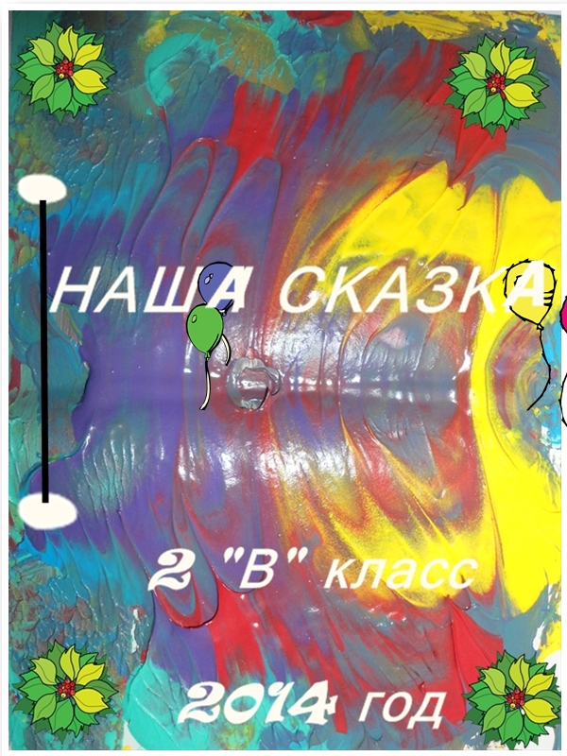

Букет для мамочки  В большом городе жили девочка Вика и её брат Артур. В городе было много машин и заводов, поэтому там совсем не росли цветы. Дети очень любили свою маму. Однажды им захотелось удивить ее. Они придумали подарить ей букет настоящих живых цветов.  Найти цветы в городе ребята не смогли, тогда они решили отправиться в путешествие на поиски цветов. Когда ребята дошли до края города они оказались в волшебном лесу. Они шли по дорожке через лес и пели песенку. Так они очутились у озера. В озере жили две водяные лошадки. Вика спросила у лошадок как им найти цветы для мамы. Лошадки подумали и показали детям дорогу к морскому трехглавому коню. |  | На шее морского коня висела в красной сумке карта леса, по которой можно было быстро найти цветочную поляну.  Чтобы позвать морского коня дети свистнули в свисток, который дали им водяные лошадки. Тут же явился перед ними конь трехглавый с картой на шее. Дети все ему рассказали, пожалел он детей и разрешил им посмотреть карту леса. Теперь ребята знали как дойти до цветочной поляны.  Издалека ребята увидели поляну с разноцветными красивыми цветами и побежали к ней. Вблизи цветы оказались еще красивее и очень вкусно пахли. Ребята набрали для мамы букет и побежали домой.  Когда мама пришла домой, она очень удивилась, на столе её ждал букет живых цветов.

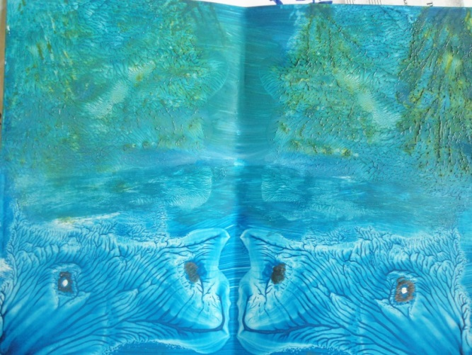  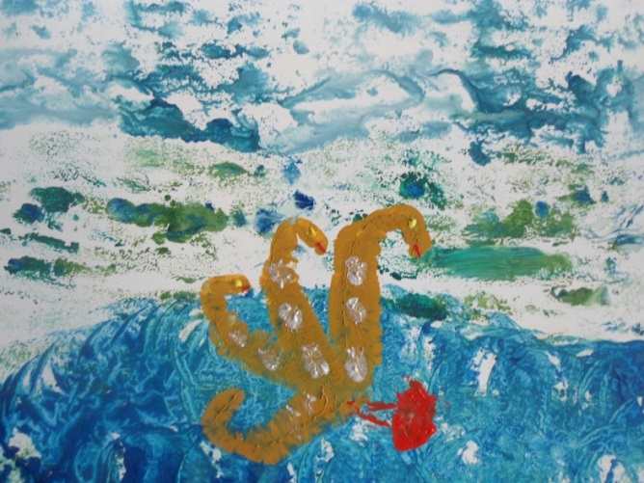 |  | 